Государственное бюджетное учреждение дополнительного образования
«Белгородский областной детский эколого-биологический центр»,
Белгородская область, г. Белгород, объединение «Общая экология»

ВЛИЯНИЕ ЭКОЛОГИЧЕСКИХ УСЛОВИЙ НА БИОЛОГИЧЕСКУЮ
ПРОДУКТИВНОСТЬ СОРТОВ ОЗИМОЙ ПШЕНИЦЫ

Автор: Боброва Елизавета Николаевна, 10 класс

Руководитель: Боброва Оксана Федоровна, педагог дополнительного образования ГБУ ДО БелОДЭБЦ

2020 год

АННОТАЦИЯ

Проведены экспериментальные исследования по оценке биологической продуктивности сортов озимой пшеницы в зависимости от экологических условий. Установлено, что в пределах изученных агроландшафтных микрозон формируются разные экологические условия: на плакоре благоприятнее, чем на склонах. В 2019 и 2020 гг. структура стеблестоя сортов озимой пшеницы на участках мезорельефа была неоднородной. Наиболее благоприятные условия для сортов озимой пшеницы Белгородская 16 и Козачья сложились на плакоре и участке склона крутизной 1-3̊, а для Везелки на плакоре и микрозоне склона крутизной 3-5̊. У сортов озимой пшеницы Везелка и Козачья отмечалось компенсирование неоднородной структуры стеблестоя на изучаемых участках показателями числа зерновок и массы зерен с растения, что определило величину урожайности, при которой самые высокие показатели были на плакоре, а самые низкие – на участке склона 3-5°.
ОГЛАВЛЕНИЕ

ВВЕДЕНИЕ  ГЛАВА 1. ОЦЕНКА СТЕПЕНИ ВЛИЯНИЯ ЭКОЛОГИЧЕСКИХ ФАКТОРОВ НА АГРОЭКОСИСТЕМЫ (Обзор литературы)  ГЛАВА 2. ХАРАКТЕРИСТИКА УСЛОВИЙ ПРОВЕДЕНИЯ ИССЛЕДОВАНИЙ, ОБЪЕКТЫ И МЕТОДЫ  ГЛАВА 3. ЗАВИСИМОСТЬ ПРОДУКТИВНОСТИ СОРТОВ ОЗИМОЙ ПШЕНИЦЫ ОТ АГРОЭКОЛОГИЧЕСКИХ УСЛОВИЙ  3.1. Характеристика климатических условий за исследуемый период  3.2. Влияние орографических условий на динамику стеблестоя озимой  пшеницы  3.3. Структурные параметры сортов озимой пшеницы в зависимости от фактора мезорельефа  ВЫВОДЫ  ЗАКЛЮЧЕНИЕ  СПИСОК ЛИТЕРАТУРЫ  ПРИЛОЖЕНИЕ | 3  5  8  10  10  12  13  14  15  15  17

ВВЕДЕНИЕ

Антропогенные факторы XX-XXI столетий ускорили негативные трансформации земель сельскохозяйственного назначения многих регионов России. В настоящее время производство зерновых культур имеет высокое значение в сфере сельского хозяйства и экономики страны, поэтому требует изучения проблемы обеспеченности его стабильного выращивания в определенных объемах и повышения качества. Увеличение пластичности сортов к негативным факторам внешней среды – обязательное условие биологизации интенсификационных процессов в растениеводстве. Высокую потенциальную урожайность сортов не удаётся реализовать из-за систематических засух, суховеев, морозов, заморозков и других экстремальных факторов. Это и предопределяет задачи селекции на сочетание высокой потенциальной урожайности с устойчивостью к абиотическим стрессам.
По многочисленным источникам литературы известно, что обычно сорта с большей урожайностью весьма чувствительны к абиотическим стрессам, а высокая стрессоустойчивость сортов обычно сочетается с низкой их продуктивностью [1, 2]. В связи с этим формулируется задача: для нерегулируемых в полевых условиях факторов внешней среды (температура, освещенность, влагообеспеченность) должны создаваться сорта с низким уровнем отзывчивости на изменение указанных параметров с целью обеспечения максимальной равномерности проявления хозяйственно-ценных признаков.
Озимая пшеница – одна из важнейших сельскохозяйственных культур, которая возделывается в Центрально-Черноземной зоне. Объем урожайности в основном зависит от генетических особенностей растений, поэтому сорт является одним из основополагающих факторов эффективности современного земледелия. Роль сорта в формировании урожайности обусловлена его наследственным потенциалом продуктивности. В связи с этим актуальность исследования заключается в разумном сочетании всех существующих технологий, включая биологические.
Цель работы – изучить влияние экологических факторов на биологическую продуктивность сортов озимой пшеницы в пределах склоновой микрозональности.
Задачи исследования:
- Дать оценку экологических условий в пределах изучаемых участков мезорельефа.
- Провести анализ влияния абиотических факторов на состояние стеблестоя озимой пшеницы.
- Выявить зависимость структурных параметров озимой пшеницы от орографических условий и агрофона.
Объект исследования: озимая пшеница Белгородская 16, Везелка и Козачья.
Предмет исследования: биологическая продуктивность сортов озимой пшеницы в зависимости от условий возделывания.
В качестве гипотезы исследования выдвинуто предположение о том, что в условиях плакорных и склоновых агроландшафтов формируется неоднородный микроклимат, влияющий на биологическую продуктивность сортов озимой пшеницы, вызывая различия в структурных параметрах сортов.
ГЛАВА 1. ОЦЕНКА СТЕПЕНИ ВЛИЯНИЯ ЭКОЛОГИЧЕСКИХ ФАКТОРОВ НА АГРОЭКОСИСТЕМЫ

Экологические факторы делятся на три группы: абиотические, биотические и антропогенные. Различают следующие абиотические факторы, влияющие на окружающую среду:
- климатические – вода, воздух, ветер, солнце, температура;
- эдафические – состав воды, грунтов;
- топографические – рельеф и высота над уровнем моря;
- гидрографические – наличие водных ресурсов и их качество;
- химические – атмосферный состав и водный состав.
Естественно, что все изучаемые экологические факторы не могут оказывать воздействие в равной степени на продуктивность агроэкосистем, поэтому логично распределить их по преобладающему влиянию на агроценозы (рис. 1).

Биологический фактор

Антропогенный
фактор

Эдафический фактор

Орографический фактор

Климатический фактор

Рис. 1 Пирамида экологических факторов

В основании пирамиды экологических факторов, на наш взгляд, должен располагаться климатический фактор. Его роль, несомненно, является самой главной в определении потенциальной продуктивности агроэкосистем. Климатическое воздействие включает:

Температура – оказывает важнейшее влияние на климат. Благодаря температурному режиму на определенной территории развивается жизнь тех или иных живых организмов и растений. Различные представители флоры и фауны имеют свои комфортные условия обитания, главенствующую роль в которых играет именно температурный режим. Это правило относится как к наземным организмам, так и к водным: под водой, на разных глубинах температура воды отличается, что сказывается на ее обитателях.
Влажность и вода – также главенствующий фактор в развитии жизни на планете. От количества осадков на определенной территории, зависит и количество доступных водных ресурсов: рек, озер, ручьев. Чем больше осадков на той или иной территории выпадает в течение года, тем выше запасы пресных вод и тем больше различных организмов и растений может проживать в тех регионах.
Солнце и его излучение – интенсивности солнечной активности определяет продолжительность светового дня, от которого зависит много жизненных факторов живых и не живых организмов. У растений, под действием солнца, происходит фотосинтез, цветение, сбрасывание листьев или почкование.
Радиация – все живые организмы очень зависимы от радиоактивного фона. Если на той или иной территории уровень радиации повышен, неизменно появятся изменения на генетическом уровне, мутации, злокачественные новообразования, что не может не сказаться на развитии и процветании видов.
Воздух и его состав – главные факторы, способствующие прохождению различных обменных процессов у организмов. Именно благодаря составу воздуха зародилась жизнь на нашей планете: из-за повышения в воздухе углекислого газа и кислорода, на Земле появились растения и животные.
Ветер – как стихия сказывается как на растительном, так и животном мире. На территориях сильно продуваемых ветрами, растения боле слабые, из-за чего и фауна там менее разнообразна. Также ветра способствуют расширению ареала распространения флоры, перенося семена на большие расстояния.
Атмосферное давление – влияет на образование тех или иных климатических условий, погоду.
Следующую ступень в пирамиде должен занимать орографический фактор, который включает такие параметры, как высота над уровнем моря, экспозиция и крутизна склонов. Их воздействие может сильно сказываться на развитии почвы. Так, с увеличением высоты над уровнем моря снижаются средние температуры, усиливается суточный перепад температур, увеличиваются количество осадков, скорость ветра и интенсивность радиации, понижаются атмосферное давление и концентрации газов [4, 8]. Все эти факторы оказывают воздействие на растения, обусловливая вертикальную зональность. Влияние экспозиции склона проявляется следующим образом: склоны, обращенные на юг, получают больше солнечного света, поэтому интенсивность света и температура здесь выше, чем на дне долин и на склонах северной экспозиции. С этим связаны существенные различия в прогревании воздуха и почвы, скорости таяния снега, иссушения почвы. Влияние крутизны склона на условия жизни организмов сказывается главным образом через особенности почвенной среды, водного и температурного режимов. Для крутых склонов характерны быстрый дренаж и смывание почв, поэтому почвы здесь маломощ-ные и более сухие [1, 2].
На третьей ступени пирамиды должен разместиться эдафический фактор, включающий совокупность физических и химических свойств почвы, оказываю-щих экологическое воздействие на живые организмы. Основные эдафические па-раметры – механический состав почвы (размер ее частиц), относительная рыхлость, структура, водопроницаемость, аэрируемость, химический состав почвы и циркулирующих в ней веществ (газов, воды) [7, 3].
Антропогенный фактор должен находиться на четвертой ступени пирамиды экологических факторов. В данном исследовании этот фактор определяется действиями человека, направленными на увеличение урожайности озимой пшеницы, т.е. внесением оптимальных доз минеральных удобрений, обработкой растений гербицидными и инсектицидными препаратами, механической обработкой почвы.
На вершине пирамиды должен располагаться биологический фактор. Под биологическим фактором понимается роль сорта в формировании урожая, поэтому он стал одним из определяющих факторов эффективности современного земледелия. Подбор сортов с учетом условий ландшафта обеспечит снижение больших затрат и средств на их возделывание, позволит повысить их продуктивность и избежать необоснованного воздействия на почву [5, 6, 11, 12, 15].
Таким образом, можно говорить о весьма существенном влиянии на рост и развитие растений абиотических факторов. Экологические факторы в различных орографических условиях имеют различия в своих характеристиках. В пределах одной экологической ниши формируются несколько участков со своим набором экологических условий, которые играют исключительно важную роль в процессе онтогенеза культивируемых растений в плакорных и склоновых агроэкосистемах.

ГЛАВА 2. ХАРАКТЕРИСТИКА УСЛОВИЙ ПРОВЕДЕНИЯ

ИССЛЕДОВАНИЙ, ОБЪЕКТЫ И МЕТОДЫ

Полевые исследования по изучению влияния орографических и климатических экологических условий на динамику стеблестоя и структурных параметров растений озимой пшеницы были организованы в пределах ландшафтно-полевого опыта.

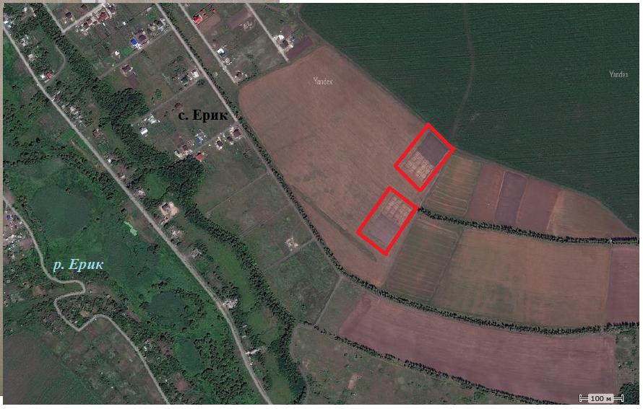
Рис. 2. Карта склоновых участков ландшафтно-полевого опыта

Для проведения исследования склон южной экспозиции условно разделили на две части крутизной 1-3º и 3-5º. В условиях южной экспозиции склона отчетливо выражен контраст между ландшафтными микрозонами по экологическим факторам. Для изучения изменения биологической продуктивности озимой пшеницы закладка идентичного набора сортов производилась в каждой выделенной ландшафтной микрозоне.
Сначала на исследуемой местности были определены границы опытного участка с целью произведения учета урожая озимой пшеницы с делянки. Повторность опыта шестикратная. Схема опыта представлена в прил. 1. Римскими цифрами обозначены номера повторностей. Каждая повторность состоит из трех делянок. Площадь одной делянки в опыте 10 м² (1×10 м). Предшественник озимой пшеницы - черный пар. Общепринятая технология возделывания.
Исследования проводили в 2019-2020 гг. Объектом исследования служили сорта озимой пшеницы: Белгородская 16, Везёлка, Козачья (рис. 3).
Отбор растительных образцов проводили в период полной спелости. Определялись такие параметры, как общий и продуктивный стеблестой, длина главного колоса, число зерновок главного колоса, число зерновок с растения, масса зерен главного колоса, масса зерен с растения, масса 1000 зерен и урожайность. Исследования проводили в соответствии с Методикой государственного сортоиспытания сельскохозяйственных культур [18].
Почвенный покров участка:
Вариант | Тип почвы | Параметр | Характеристика
плакор | чернозем типичный | гумус | среднее
 |  | мощность | среднее
 |  | фракция | глинистая
склон крутизной 1-3º | чернозем типичный | гумус | мало
 |  | мощность | среднее
 |  | фракция | тяжелосуглинистая
 |  | эрозия | слабосмытая
склон крутизной 3-5º | чернозем типичный | гумус | мало
 |  | мощность | мало
 |  | фракция | тяжелосуглинистая
 |  | эрозия | среднесмытая

Общий стеблестой сортов озимой пшеницы определяли путем отбора снопов изучаемых сортов с каждой делянки площадью 0,125 м² в пределах основных типов мезорельефа – плакора, участков склона крутизной 1-3° и 3-5°. Затем проводили перерасчет общего стеблестоя на 1 м² путем математической обработки полученных данных. Величина продуктивного стеблестоя определяется вычетанием из общего стеблестоя числа стеблей, у которых не сформировались колосья. Далее полученный результат следует умножить на 8 (для пересчета данных на 1 м²) [17].
Длину главного колоса, число зерновок главного колоса и число зерновок растений озимой пшеницы проводили в период полной спелости. Высоту колоса растений измеряли линейкой. Определение показателей производили на 10 растениях с каждого сорта в 2-хкратной повторности.
Массу зерен с главного колоса и с всего растения, а также массу 1000 зерен получили путем взвешивания на электронных весах ЕК-300i d = e = 0.01 г.
Урожайность была определена путем взвешивания зерна с каждой делянки во время уборки урожая.
Оценку климатических условий проводили при помощи гидротермического коэффициента (ГТК) [14, 16]. Он равен отношению суммы осадков за период вегетации к сумме температур воздуха выше 10°С, увеличенной в 10 раз.
Влагообеспеченность территории оценивалась на основании значений ГТК: ˂0,3 – очень сухо; от 0,3 до 0,5 – сухо; от 0,5 до 0,7 – засушливо; от 0,7 до 1,0 – недостаточное увлажнение; 1,0 – равенство прихода и расхода влаги; от 1,1 до 1,5 – достаточное увлажнение; ˃1,5 – избыточное увлажнение.

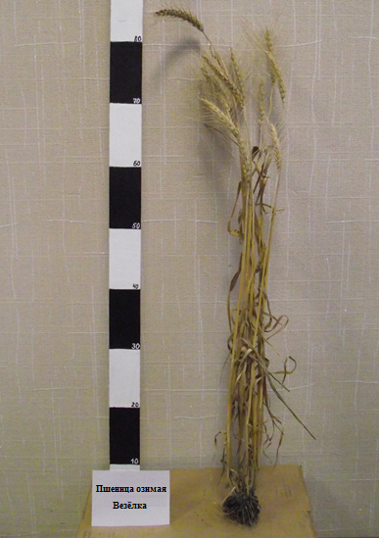
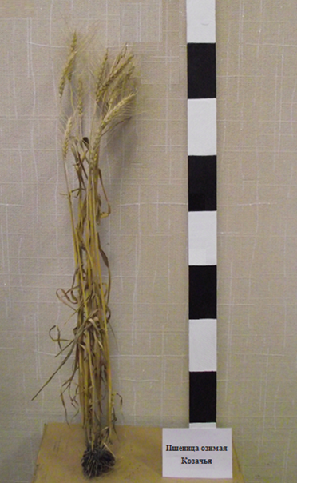
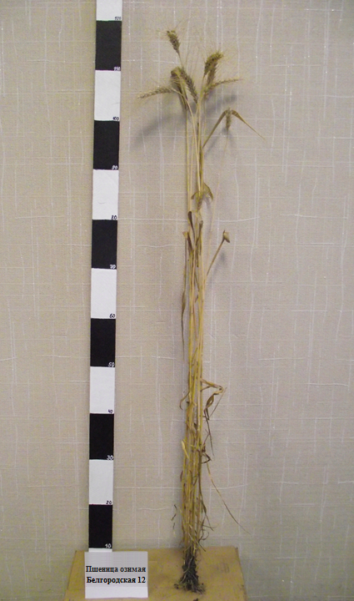
Пшеница озимая Козачья

Пшеница озимая
Белгородская 16

а б в
Рис. 3. Изучаемые сорта озимой пшеницы:
а – Белгородская 16; б – Везёлка; в – Козачья

Норма высева составляла 450 тысяч семян на гектар.
При проведении работы были использованы полевые, лабораторные и статистические методы [10].

ГЛАВА 3. ЗАВИСИМОСТЬ ПРОДУКТИВНОСТИ СОРТОВ ОЗИМОЙ

ПШЕНИЦЫ ОТ АГРОЭКОЛОГИЧЕСКИХ УСЛОВИЙ

3.1. Характеристика климатических условий за период исследования

Одним из определяющих факторов, обеспечивающих благоприятный рост и развитие растений является метеорологический фактор. Район исследования расположен в умеренном климатическом поясе. Для анализа были взяты показатели за 2 года (2019 и 2020 г.). Основными из них были данные по среднемесячной температуре воздуха и сумме выпадающих атмосферных осадков.
Период вегетации 2019 г. начался в середине апреля. Температура воздуха, близкая к среднемноголетней, составила в среднем за месяц 11,3°С. В апреле отмечалось достаточное количество выпавших осадков (45,9 мм). В мае температура воздуха (17,8°С) была незначительно выше среднемноголетней (14,6°С). Количество осадков незначительно увеличилось и составило 53,4 мм. В июне количество выпавших атмосферных осадков снизилось и составило 12,5 мм, что значительно ниже среднемноголетнего значения (63 мм). Среднемесячная температура воздуха находилась на уровне 24,5°С. В июле отмечался баланс тепла и влаги. Август отличался низким количеством осадков и повышенной температурой воздуха 21,3°С, что значительно выше среднемноголетней температуры (18,7°С).

Рис. 4. Характеристика метеорологических условий за период вегетации 2019-2020 г.

В 2020 году сложились неоднородные климатические условия. Гидротермический коэффициент был равен 0,74, что соответствует благоприятным условиям, однако, период вегетации сопровождался неравномерным приходом и расходом влаги. Температуры выше 10°С отмечались со второй декады апреля. Фаза трубкования (16-30 мая) характеризовалась достаточным увлажнением (35 мм) и умеренно теплыми температурами. В период колошения / цветения (1-20 июня) наблюдались засушливые условия, 11 мм осадков при температуре 19,3°С. В июле (фаза молочно-восковой и полной спелости) выпало аномально высокое количество осадков 247,4 мм, что спровоцировало прорастание зерна в колосе и снижение урожайности (рис. 4, 5). Для более полной оценки влагообеспеченности территории был рассчитан гидротермический коэффициент (рис. 4).

Рис. 5. Характеристика периода вегетации по ГТК за 2019 и 2020 г.

Анализ полученных данных гидротермического коэффициента показал, что за период вегетации 2019 и 2020 годов сложились засушливые климатические условия (ГТК=0,7).

3.2. Влияние орографических условий на динамику стеблестоя озимой пшеницы
Важным путем достижения потенциально возможной урожайности является оценка и разработка теоретически обоснованных агротехнических приемов, которые позволяют контролировать продукционный процесс отдельного сорта, при этом делая его менее зависимым от внешних факторов. В этой связи приоритетным становится изучение сортов по отдельным составляющим компонентам продуктивности, среди которых первостепенное значение имеет продуктивный стеблестой как фактор регулирования урожайности [9, 13].
В ходе исследования установлено влияние орографических и климатических условий на общий и продуктивный стеблестой изучаемых сортов озимой пшеницы (табл. 1). Так, в 2019 году максимальная величина общего стеблестоя растений сорта Белгородская 16 отмечалась в микрозоне склона 1-3° (665 шт/м²); у сортов Везелка и Козачья – наоборот, в условиях склоновых агроландшафтов (674-810 шт/м²). В 2020 году у всех рассматриваемых сортов максимум общего стеблестоя наблюдался на плакоре (522-810 шт/м²).

Таблица 1
Динамика стеблестоя сортов озимой пшеницы в зависимости от
орографических условий (за 2019-2020 гг.)
Сорта | 2019 год |  |  |  | 2020 год
 | плакор | склон 1-3° | склон 3-5° | НСР₉₅ | плакор | склон 1-3° | склон 3-5° | НСР₉₅
 | Общий стеблестой, шт/м²
Белгородская 16 | 665 | 858 | 564 | 52,7 | 522 | 360 | 384 | 41,8
Везелка | 418 | 674 | 680 | 62,2 | 810 | 392 | 608 | 67
Козачья | 594 | 810 | 714 | 45,5 | 570 | 372 | 554 | 34,5
 | Продуктивный стеблестой, шт/м²
Белгородская 16 | 632 | 800 | 554 | 52,0 | 496 | 344 | 384 | 34,5
Везелка | 408 | 584 | 682 | 52,8 | 744 | 392 | 608 | 54,9
Козачья | 584 | 792 | 698 | 51,6 | 536 | 372 | 538 | 35,5
 | Доля продуктивного стеблестоя, %
Белгородская 16 | 96 | 94 | 96 |  | 97 | 95 | 100
Везелка | 100 | 88 | 99 |  | 93 | 100 | 100
Козачья | 100 | 99 | 98 |  | 96 | 100 | 97

Следует отметить сложившуюся тенденцию: на участках, имеющих наиболее высокие показатели общего стеблестоя, отмечалось снижение доли продуктивного стеблестоя, что является немаловажным.

3.3. Структурные параметры сортов озимой пшеницы в зависимости от

фактора мезорельефа
Структурные параметры исследуемых сортов озимой пшеницы в основном изменялись незначительно в пределах различных типов мезорельефа (табл. 2, 3, 4).
Длина главного колоса варьировала от 7,3 до 8 см. По числу зерновок отмечены существенные различия у всех сортов между микрозонами. Наибольшие значения наблюдались на плакоре (43-49 шт. и 99-107 шт.), а наименьшие – в условиях склона 1-3° у сорта Везелка (34 шт. в главном колосе) и в микрозоне 3-5° у сорта Белгородская 16 (75 шт. с растения). Масса зерен главного колоса изменялась в пределах 1,5-1,8 г, максимальные значения отмечались у сорта Козачья. Масса зерен с растения варьировала от 3,2 до 3,7 г, разница между вариантами была несущественная.
Таблица 2
Структурные параметры сортов озимой пшеницы (2019-2020 гг.)
Сорта |  | Длина главного колоса, см | Число зерен гл. колоса, шт. | Число зерен с растения, шт. | Масса зерен гл. колоса, г | Масса зерен с растения, г | Масса 1000 зерен, г
Белгородская 16 | 1 | 8,0 | 43 | 103 | 1,5 | 3,6 | 44
 | 2 | 7,5 | 38 | 87 | 1,5 | 3,2 | 42
 | 3 | 8,0 | 37 | 75 | 1,5 | 3,5 | 40
 | НСР₉₅ | 0,32 | 2,9 | 2,78 | 0,11 | 0,62 | 2,44
Везелка | 1 | 8,0 | 46 | 107 | 1,6 | 3,5 | 42
 | 2 | 7,6 | 34 | 80 | 1,5 | 3,2 | 43
 | 3 | 7,3 | 40 | 84 | 1,5 | 3,2 | 42
 | НСР₉₅ | 0,8 | 2,9 | 5,4 | 0,1 | 0,3 | 1,8
Козачья | 1 | 8,0 | 49 | 99 | 1,8 | 3,7 | 38
 | 2 | 8,0 | 38 | 87 | 1,7 | 3,4 | 41
 | 3 | 7,6 | 40 | 86 | 1,7 | 3,4 | 41
 | НСР₉₅ | 0,7 | 5,9 | 2,9 | 0,2 | 0,4 | 4,0
1 – плакор, 2 – склон 1-3°, 3 – склон 3-5°

Масса 1000 зерен колебалась в пределах 38-44 г, однако, по данному параметру выявлены различия между микрозонами только у сорта Белгородская 16, у которого обнаружена достоверно наибольшая масса 1000 зерен на плакоре (44 г) по сравнению с участком склона крутизной 3-5° (40 г).
Урожайность является основополагающим показателем, который оценивает продуктивность растений. В ходе исследования установлено, что урожайность сортов озимой пшеницы изменялась в зависимости от орографического фактора (рис. 6). Новые сорта Везелка и Козачья показали наибольшую урожайность на плакоре, а в условиях склоновых микрозон происходило снижение показателей. У стандарта Белгородская 16 наблюдалась обратная ситуация: максимум на склоне, минимум на плакоре.

Рис. 6 Урожайность сортов озимой пшеницы (2019-2020 гг.)

На плакоре наибольшую урожайность показали сорта Везелка (46,9 ц/га) и Козачья (48,6 ц/га), в микрозоне крутизной 1-3° более высокие показатели отмечались у сортов Везелка (44 ц/га) и Козачья (46,5 ц/га). В микрозоне крутизной 3-5° максимальная урожайность отмечалась у сорта Козачья (44,6 ц/га). Минимальная урожайность зафиксирована у сорта Белгородская 16 по всем вариантам (29,6-41,7 ц/га).

ВЫВОДЫ
В соответствии с поставленными задачами были сделаны следующие выводы:
1. Пpeдставленные агpoландшафтные микpoзоны достоверно отличаются по экологическим условиям: на плакope формируются более благоприятные условия, чем на склоновых участках. Следует отметить такую тенденцию: происходит ухудшение условий среды при увеличении крутизны склона.
2. В 2019 и 2020 гг. структура стеблестоя сортов озимой пшеницы на участках мезорельефа была неоднородной. Более положительные и оптимальные структурные показатели отмечались у сортов озимой пшеницы Белгородская 16 и Козачья сложились на плакоре и участке склона крутизной 1-3̊, а для Везелки на плакоре и микрозоне склона крутизной 3-5̊.
3. У сортов озимой пшеницы Везелка и Козачья отмечалось компенсирование неоднородной структуры стеблестоя на изучаемых участках показателями числа зерновок и массы зерен с растения, что отразилось в величине урожайности, при которой наибольшие показатели были на плакоре, а наименьшие – на участке склона 3-5°. Значительное влияние на урожайность сорта озимой пшеницы Белгородская 16 оказала существенная разница в показателях стеблестоя на изучаемых участках. В результате этого наибольшая урожайность получена в условиях склона крутизной 1-3̊, а наименьшая на плакоре.

ЗАКЛЮЧЕНИЕ

В дальнейшей перспективе исследования по изучению биологической продуктивности сортов озимой пшеницы будут продолжены, так как большая выборка вариантов даст более точный результат, а также будет расширен набор испытываемых сортов.
Автор выражает благодарность всем сотрудникам лаборатории адаптивного растениеводства и агроэкологии ФГБНУ «Белгородский ФАНЦ РАН» за помощь в полевых работах и лабораторных исследованиях.

СПИСОК ЛИТЕРАТУРЫ

1. Агроклиматические ресурсы Белгородской области. Л.: Гидрометеоиздат, 1972. 92 с.
2. Амирджанов А.Г. Солнечная радиация и продуктивность виноградника / А.Г. Амирджанов. М.: Гидрометеоиздат, 1980. 208 с.
3. Арманд Д.Л. Антропогенные эрозионные процессы / Д.Л. Арманд // Сельскохозяйственная эрозия и борьба с ней. М., 1965. С. 7-37.
4. Быков А. Казахстан: влияние рельефа на возделывание зерновых / А. Быков // КазахЗерно. 2010. №42. С. 2-3.
5. Васенев И.И. Оценка почвенного покрова агроландлафтов по физико-химическим и экологическим параметрам / И.И. Васенев, Д.А. Букреев // Модели управления продуктивностью агроландшафта. Курск, 1998. С. 59-65.
6. Вершинин П.В. Почвенная структура и условия ее формирования / П.В. Вершинин. Л.: Изд-во АН СССР, 1958. 158 с.
7. Гальперин М.В. Общая экология: учебник / М.В. Гальперин. М.: Форум, 2010. 336 с.
8. Герасименко В.П. Практикум по агроэкологии / В.П. Герасименко. М.: Лань, 2009. 432 с.
9. Герасимов С.А. Формирование элементов структуры урожая ячменя при увеличении нормы высева в условиях Красноярской лесостепи / С.А. Герасимов, Н.Е. Ляхова // Вестник Кемеровского государственного университета. Издательство: КГУ, 2015. С. 11-15.
10. Доспехов Б.А. Методика полевого опыта (с основами статистической обработки результатов исследований) / Б.А. Доспехов. М.: Альянс, 2011. 352 с.
11. Иванов В.Д. Защита почв от эрозии и повышение их плодородия на основе комплекса противоэрозионных мероприятий в Центральной лесостепи: автореф. дис. … д-ра с.-х. наук: 06.01.03 / Василий Дмитриевич Иванов. – Минск: БНИИПА, 1984. 40 с.
12. Карабутов А.П. Адаптация сортов озимой мягкой пшеницы к геоморфологическим условиям / А.П. Карабутов, В.П. Нецветаев // Земледелие. 2011. №6. С. 40-41.
13. Михайленко И.И. Влияние экологических условий на биологическую продуктивность сортов озимой пшеницы в условиях Белгородской области / И.И. Михайленко, М.Р. Нукушова, Д.С. Тычинин // Мат-лы международной научно-практ. конф. «Научно-практич. пути повышения экол. устойчивости и соц.-экон. обеспечение сельскохоз. производства». с. Соленое Займище, 2017. С. 783-786.
14. Селянинов Г.Т. Методика сельскохозяйственной характеристики климата / Г.Т. Селянинов // Мировой агроклиматический справочник. Л.-М., 1937.
15. Смирнова Л.Г. Эффективность применения удобрений под озимую пшеницу на черноземе выщелоченном смытом / Л.Г. Смирнова // Агрохимия. 2006. №1. С. 41-48.
16. Усатов А.В. Влияние климатических факторов на изменчивость хозяйственно-ценных признаков подсолнечника в Приазовской зоне Ростовской области / А.В. Усатов, А.А. Устенко, Ф.И. Горбаченко и др. // Современные проблемы науки и образования. 2012. №1. С. 198-207.
17. Физиология и биохимия растений: методические указания / Н.П. Решецкий. Горки, 2000. 144 с.
18. Методика государственного сортоиспытания сельскохозяйственных культур. Под ред. Головачева В.И., Кириловской В.Е. М., 1989. 195 с.

ПРИЛОЖЕНИЕ 1
Схема опыта

Плакор

II | I | Белгородская 16
 |  | Везелка
 |  | Козачья
IV | III | Белгородская 16
 |  | Везелка
 |  | Козачья
VI | V | Белгородская 16
 |  | Везелка
 |  | Козачья

II | I
IV | III
VI | V

Микрозона склона 1-3°
II | I | Белгородская 16
 |  | Везелка
 |  | Козачья
IV | III | Белгородская 16
 |  | Везелка
 |  | Козачья
VI | V | Белгородская 16
 |  | Везелка
 |  | Козачья

Микрозона склона 3-5°
II | I | Белгородская 16
 |  | Везелка
 |  | Козачья
IV | III | Белгородская 16
 |  | Везелка
 |  | Козачья
VI | V | Белгородская 16
 |  | Везелка
 |  | Козачья

